Repaso Técnicas de Programación

Alumno: Ariel Manto [ariel_manto@yahoo.com.ar](mailto:ariel_manto@yahoo.com.ar)

Para cada ejercicio en base al seudo código en PSEINT , adjuntar el diagrama de flujo debajo de cada ejercicio y responder las preguntas que se hagan en cada uno de ellos, enviar al docente todo en un mismo documento.

1. Copiar y pegar el seudocódigo en Peseint y adjuntar el Diagrama de Flujo resultante.

Algoritmo d1

Para i<-5 hasta 15 con paso 1 Hacer

Escribir ,i

FinPara

FinAlgoritmo

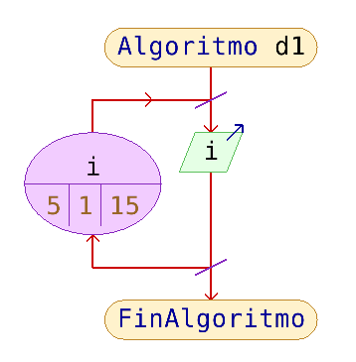**R:**

*** Ejecución Iniciada. ***

5

6

7

8

9

10

11

12

13

14

15

*** Ejecución Finalizada. ***

El enunciado podría ser “Realizar un algoritmo que escriba todos los números enteros del 5 al 15”.

1. Copiar y pegar el seudocódigo en Peseint y adjuntar el Diagrama de Flujo resultante.

Algoritmo d5

Para i<-0 Hasta 10 con paso 1 Hacer

m<-5*i

Escribir "5 x ",i " : ",m

FinPara

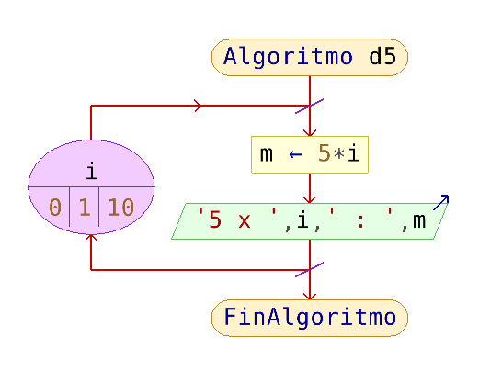FinAlgoritmo

**R:**

*** Ejecución Iniciada. ***

5 x 0 : 0

5 x 1 : 5

5 x 2 : 10

5 x 3 : 15

5 x 4 : 20

5 x 5 : 25

5 x 6 : 30

5 x 7 : 35

5 x 8 : 40

5 x 9 : 45

5 x 10 : 50

*** Ejecución Finalizada. ***

La consigna podría ser “Realizar un algoritmo que escriba la tabla del 5”

1. Copiar y pegar el seudocódigo en Peseint y adjuntar el Diagrama de Flujo resultante.

Algoritmo d8

Escribir "Indique tamaño:"

leer t

Para i<-1 hasta t con paso 1 hacer

d<-d+"*"

Escribir,d

FinPara

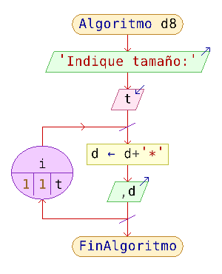FinAlgoritmo

**R:**

*** Ejecución Iniciada. ***

Indique tamaño:

> 5

*

**

***

****

*****

*** Ejecución Finalizada. ***

El enunciado podría ser “Realice un algoritmo que escriba una línea de asteriscos y se le vaya agregando de a uno, hasta llegar a la cantidad ingresada por el usuario”.

1. Copiar y pegar el seudocódigo en Peseint y adjuntar el Diagrama de Flujo resultante,

compactado y desplegado.

Funcion llenar(n,t)

para i<-1 hasta t con paso 1 hacer

Escribir "Ingrese Nombre ",i," :"

Leer n[i]

FinPara

FinFuncion

Funcion cletras(n,t,l)

para i<-1 hasta t con paso 1 hacer

Escribir "El Nombre ",n[i]," tiene ",Longitud(n[i])," Letras"

FinPara

FinFuncion

Algoritmo c5

Definir nombre Como Caracter

Escribir 'Tamaño de la lista?'

Leer tam

Dimension nombre[tam]

Dimension longi[tam]

llenar(nombre,tam)

cletras(nombre,tam,longi)

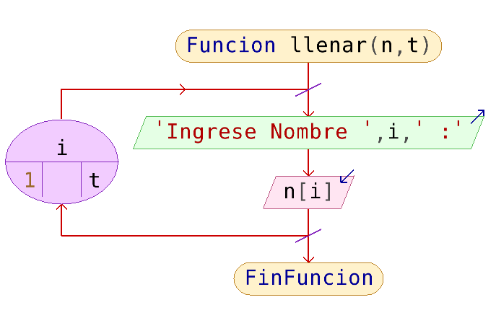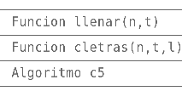FinAlgoritmo

**R:**

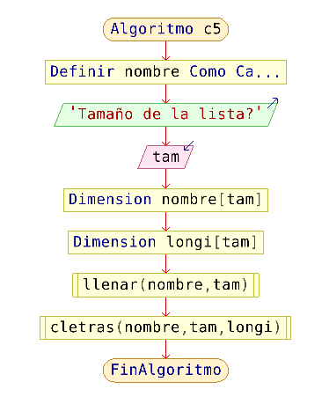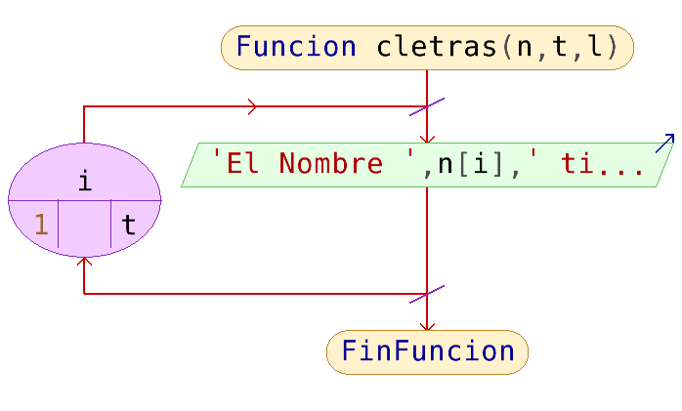

Este programa crea una lista de nombres con tamaño a

*** Ejecución Iniciada. ***

Tamaño de la lista?

> 3

Ingrese Nombre 1 :

> Sol

Ingrese Nombre 2 :

> Lucas

Ingrese Nombre 3 :

> Juan

El Nombre Sol tiene 3 Letras

El Nombre Lucas tiene 5 Letras

El Nombre Juan tiene 4 Letras

*** Ejecución Finalizada. ***

definir por el usuario, y además cuenta cuántas letras contiene

cada nombre. Utiliza 2 arreglos unidimensionales,

en ‘nombre’ almacena los nombres ingresados mediante

la función ‘llenar’. El arreglo ‘longi’ parece no estar en

uso, creo que faltó agregar la siguiente línea a la función ‘cletras’:

“l[i] <- Longitud(n[i])”.

El programa expresa la cantidad de letras de cada nombre, pero

sin esa línea no almacena los valores en el arreglo ‘longi’

1. Copiar y pegar el seudocódigo en Peseint y adjuntar el Diagrama de Flujo resultante.

desplegado.

Algoritmo e6

definir not Como Real

Dimension not[1,7]

para j<-1 hasta 7 con paso 1 Hacer

Escribir "Ingrese nota ",j ":"

leer not[1,j]

FinPara

mayor<-not[1,1]

Para j<-2 hasta 7 con paso 1 Hacer

si not[1,j]>mayor entonces

mayorcito<-not[1,j]

SiNo

mayorcito<-not[1,1]

FinSi

FinPara

Escribir "La Nota Mayor es: ",mayorcito

FinAlgoritmo

**R:** 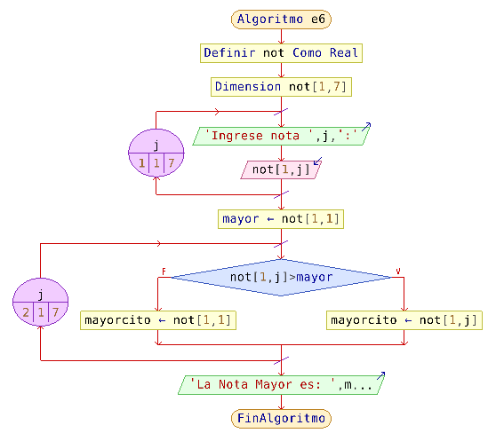

Estamos utilizando una matriz bidimensional. Se pueden

*** Ejecución Iniciada. ***

Ingrese nota 1

> 6.5

Ingrese nota 2:

> 4

Ingrese nota 3:

> 3

Ingrese nota 4:

> 5.5

Ingrese nota 5:

> 7.5

Ingrese nota 6:

> 8

Ingrese nota 7:

> 5

La Nota Mayor es: 6.5

*** Ejecución Finalizada. ***

ingresar hasta 7 notas, que van de [1,1]a [1,7].

El algoritmo almacena 7 notas y luego determina

cuál es la mayor. Utiliza la estructura “for” para ingresar las

notas, y luego utiliza un “if” y su alternativa “else” anidadas

dentro de un bucle “for” para almacenar a la mayor nota

en la posición [1,1] de la matriz.

Definimos NOT como real para poder ingresar notas como

“7.5”, que sobrepasa al conjunto de los números enteros

y pertenece a los reales.

Para mostrar la diagonal de una matriz con dos dimensiones,

sus subíndices deben ser iguales por ej: [1,1], [2,2], [3,3]etc.